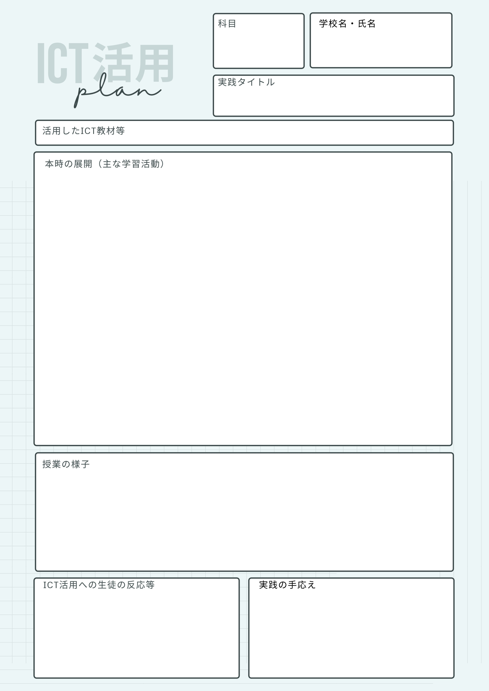

生徒のワークシート

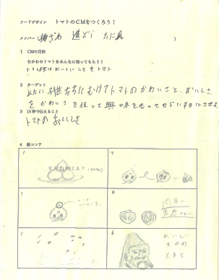

２：班ごとに撮影

ワークシートにそって、各班で撮影をする。

撮影場所を校内で探しながら、イメージに合うように撮影を繰り返していた。

・動画制作の際には、トマトの特徴を15秒で伝えるために、自分たちの考えをわかりやすく表現しようとする積極的な姿が見られた。

・言葉だけで発表するより、内容をより深く理解することができた。

・生徒の感想に「知らない知識も多く学べたし、とにかく農家さんの大変さが理解することが出来た。」とあるように手作業が多く、農家の方々の苦労で私たちの食生活が成り立っていると実感した生徒が多くいた。

３：各自のタブレットで編集

班ごとに撮影した素材を使い、Canvaで各自が動画編集をする。

同じ素材でも各自で編集をするため、違う雰囲気の作品に、うなずきながら発表を聞く姿が見られた。

１：むかわ学視聴

YouTube「むかわ学　トマト編１～６」を視聴し、農家の方がトマトをどのように育てているのかを知る。また、動画を見て圃場見学の際に伺う質問を考える。

|  |  |  |
| --- | --- | --- |
| 学習の流れ | 主な学習活動 | ICT機器・教材・コンテンツ等 |
| 導入 | ・これまで学んだむかわのトマトについてわかりやすく伝えるためにはどうしたらいいか班で話し合う。 | ・YouTube「むかわ学　トマト編」事前学習（１） |
| 展開 | ・ワークシートに「目的・ターゲット・15秒で伝えたいこと」を記入する。  ・班ごとに撮影をする。  ・動画をタブレットに取り込んでCanvaを使用して編集をする。  ・作ったCMについて発表する。 | ・デジタルカメラ、スマートフォン（２）  ・タブレット、Canva（３） |
| まとめ | ・発表した各班のCMを比較しながら、全体で意見を交流する。  ・振り返りを記入する | ・Googleスプレットシート |

タブレット、Canva

トマトのCMをつくろう

北海道○○高等学校

○○　○○

フードデザイン